Relación de tareas
- Jefe:
(Julen)
- Programador: se dedicará a la programación de las aplicaciones.
(Julen)
- Informáticos: Se ocuparán del mantenimiento de los servidores y de los ordenadores. (Jonathan y Jon Ander).
- Comercial: Se dedicará a visitar diferentes clientes, y explicarles las ofertas y ventajas de nuestras aplicaciones. Además de ello se dedicará a promocionar el producto mediante internet, revistas….
(Ivo y Jonathan).
- Administrador: Se dedicarán a la gestión administrativa y la contabilidad de la empresa.
(Ivo y Jon Ander).
- Limpieza del local: Nos repartiremos la limpieza del local.
(Todos).

Relación de tareas según organigramas
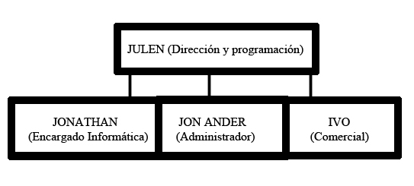
- Mixto: En la empresa habrá un encargado jefe, que será Julen. A pesar de ello los demás creadores de la empresa estamos al mismo nivel, dedicándonos cada uno a nuestra sección empresarial.

